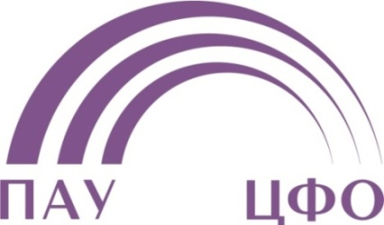 |  | Семинар  «Практика применения законодательства о банкротстве»  Город Москва  20- 21 декабря 2024 г.  Организатор семинара: Ассоциация  «Саморегулируемая организация  Арбитражных управляющих  Центрального федерального округа»
Программа мероприятий:

20.12.2024 | 09:15-10:15 | регистрация участников семинара в зале «Вена», отель «AZIMUT Сити Смоленская», 3-й этаж,  г. Москва, ул. Смоленская, д. 8,  утренний кофе-брейк
20.12.2024 | 10:15-14:00 | семинар в зале «Берлин», отель «AZIMUT Сити Смоленская», 3-й этаж  (г. Москва, ул. Смоленская, д. 8)
20.12.2024 | 14:00-15:00 | перерыв на обеденный кофе-брейк
20.12.2024 | 15:00-17:45 | продолжение семинара
20.12.2024 | 18:00 | Новогодняя концертная программа
21.12.2024 | 10:00-10:30 | утренний кофе-брейк в зале «Арбат-2,3»  отель «AZIMUT Сити Смоленская», 20-й этаж  (г. Москва, ул. Смоленская, д. 8)
21.12.2024 | 10:30-13:00 | семинар в зале «Арбат-1»  отель «AZIMUT Сити Смоленская», 20-й этаж  (г. Москва, ул. Смоленская, д. 8)
21.12.2024 | 13:00-14:00 | перерыв на обеденный кофе-брейк
21.12.2024 | 14:00-16:15 | продолжение семинара
21.12.2024 | 16:15-16:20 | завершение работы семинара, вручение свидетельств
21.12.2024 | 16:30-17:00 | заседание Совета ПАУ ЦФО
21.12.2024 | 18:00 | Новогодний банкет в ресторане «Арбат-1,2,3»  отель «AZIMUT Сити Смоленская», 20-й этаж  (г. Москва, ул. Смоленская, д. 8)

